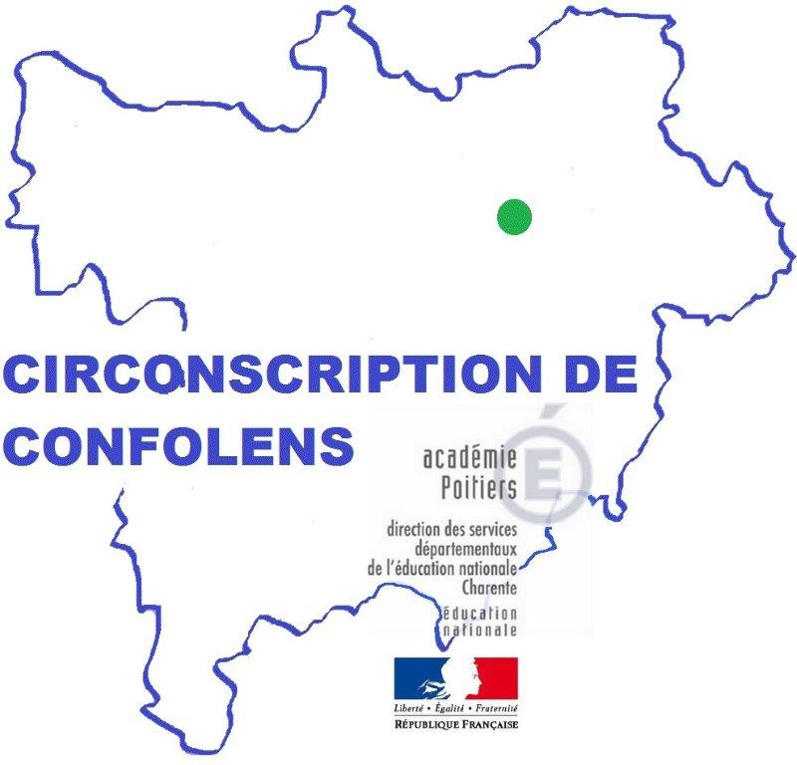 | Enseignement explicite au cycle 2
 | Laëtitia KADUR
Fév. - Mars 2018  St Mary | Module C

Eléments-clés :

donner du sens aux apprentissages
Clarifier le pourquoi (finalités de la tâche) et le comment (procédures, stratégies ou connaissances à mobiliser pour réussir la tâche) des apprentissages visés
identifier les différents temps de l’apprentissage au cours de la séance et au cours de la séquence
aider les enfants a identifier les apprentissages : « Je vais apprendre à … »
faire percevoir la continuite entre les seances
rendre visible l’activité mentale
Evaluation explicite
Pistes de travail / Réflexions à mener (évoquées au cours des animations pédagogiques):
- Un argument de vente (?) chez les éditeurs : « Français explicite » - Hatier 2018, « Mathématiques explicites » - Hatier 2018
- Le classeur méthodologique
- Le journal des apprentissages
- Le blog pour expliciter le but des tâches faites en classe
- La trace écrite synthèse des apprentissages à élaborer avec les enfants pour se remémorer
- L’escalier du savoir : je découvre, j’apprends/je comprends, je mémorise/je m’entraine, je réussis
- Enoncer les critères de réussite pour que chacun puisse situer le chemin parcouru et les progrès réalisés ou à effectuer
- L’utilisation de l’affichage mémo (ouvrage « Compétence mémoire de 6 à 8 ans » - Accès Editions) :
Je m’arrête, je regarde/j’écoute, je me questionne, je revois dans ma tête/j’imagine, je décide/j’agis
- Rendre la séance lisible et exposer explicitement ses attentes : l’enfant connaîtra les enjeux de l’apprentissage (« je vais apprendre à … »), il connaitra le contrat didactique (« ce que je vais faire », « pourquoi », « ce que je dois faire », « comment je saurai que j’ai réussi ») et il prendra conscience de ses apprentissages (« ce que j’ai appris », « ce que j’ai trouvé difficile »).
- S’appuyer sur une structure explicite et répétitive : faire reformuler la consigne par les élèves, faire identifier les buts, faire identifier les différents temps de l’apprentissage, faire identifier les modalités de travail, faire identifier l’efficience des réponses et des procédures engagées.
- Donner une représentation de la fin du travail demandé pour se construire une image mentale et avoir un guide.
REFERENCES :
- « La construction de l’inégalité scolaire dès l’école maternelle » de Christophe Joigneaux (2009)
- « Le rapport à l’école des élèves de milieux populaires » de Jacques Bernardin [De Boeck]
- « Parler et écrire pour penser, apprendre et se construire – L’écrit et l’oral réflexifs » de Jean-Charles Chabanne et Dominique Bucheton [PUF]

- Un nouvel outil pour travailler explicitement la compréhension de lecture de textes narratifs avec les élèves (+ raconter) : « Narramus » de Roland Goigoux et Sylvie Cèbe pour les élèves de GS-CP, ou « Lectorino-Lectorinette » pour les cycles 2
Passer du faire à l’apprendre.
FAIRE → DIRE le faire → COMPRENDRE le faire

